PHÒNG GD&ĐT  HUYỆN HẬU LỘC | ĐỀ KHẢO SÁT CHẤT LƯỢNG HỌC SINH GIỎI  Môn: Hóa học 8  Thời gian: 150 phút (không kể thời gian giao đề)  Ngày khảo sát: 15/3/2022  (Đề này gồm: 02 trang).
Câu 1: (2,0 điểm)
1. Viết công thức hóa học và phân loại các hợp chất vô cơ có tên sau: Natri hiđroxit, Sắt(II) oxit, Canxi đihiđrophotphat, Lưu huỳnh trioxit, Đồng(II) hiđroxit, Axit Nitric, Magie sunfit, Axit sunfuhiđric.
2. Nêu các hiện tượng và viết các phương trình hóa học xảy ra khi cho:
- Viên kẽm vào dung dịch axit clohiđric.
- Một mẩu nhỏ Na vào cốc nước có để sẵn 1 mẩu quỳ tím.
Câu 2: (2,0 điểm)
Một nguyên tử của nguyên tố X có tổng số hạt là 34, trong đó số hạt không mang điện chiếm 35,3%. Một nguyên tử của nguyên tố Y có tổng số hạt là 52 trong đó số hạt mang điện nhiều hơn số hạt không mang điện là 16 hạt.
- Xác định số lượng mỗi loại hạt trong nguyên tử X, Y và cho biết tên của nguyên tố X, Y ?
- Vẽ sơ đồ cấu tạo nguyên tử X, Y? Nguyên tử nguyên tố X, Y là kim loại hay phi kim?
Câu 3: (2,0 điểm)
Cân bằng các phương trình hóa học sau:
a. CuS + O₂ CuO + SO₂
b. Al₄C₃ + H₂O CH₄ + Al(OH)₃
c. Fe(OH)₃ + H₂SO₄ Fe₂(SO₄)₃ + H₂O
d. C₄H₁₀O + O₂ CO₂ + H₂O
e. Al + H₂SO₄ (đặc, nóng) Al₂(SO₄)₃ + H₂S + H₂O
f. Mg + HNO₃ Mg(NO₃)₂ + NH₄NO₃ + H₂O
g. C_{n}H_{2n+1} COOC_{m}H_{2m+1} + O₂ CO₂ + H₂O
h. Al + HNO₃ Al(NO₃)₃ + N_{x}O_{y} + H₂O
Câu 4: (2,0 điểm)
1. Dùng khí H₂ dư để khử hoàn toàn 40 gam một hỗn hợp (hỗn hợp A) gồm CuO và Fe₂O₃ ở nhiệt độ cao. Sau phản ứng, thu được chất rắn chỉ là các kim loại, lượng kim loại này được cho phản ứng với dung dịch H₂SO₄ loãng (lấy dư), thì thấy có 6,4 gam một kim loại màu đỏ không tan. Tính phần trăm theo khối lượng các chất có trong hỗn hợp A?
2. Nung hoàn toàn 71,9 gam hỗn hợp gồm KMnO₄ và KClO₃, sau khi kết thúc phản ứng thấy khối lượng chất rắn giảm 14,4 gam so với hỗn hợp ban đầu. Tính phần trăm khối lượng mỗi chất trong hỗn hợp ban đầu.
Câu 5: (2,0 điểm)
1. Trong một bình kín chứa hỗn hợp khí A gồm H₂ và O₂ (ở đktc). Biết tỷ khối hơi của hỗn hợp khí A so với khí oxi bằng 0,25.
- Tính thành phần phần trăm về thể tích của mỗi khí trong A.
- Dùng tia lửa điện kích thích 11,2 lít hỗn hợp khí A (ở đktc) đến khi phản ứng xảy ra hoàn toàn. Tính khối lượng nước thu được sau phản ứng.
2. Cho 4,9 gam kim loại M (hóa trị I) vào nước, sau một thời gian thấy lượng khí thoát ra đã vượt quá 7,5 lít (đktc). Hãy cho biết tên kim loại M.
Câu 6: (2,0 điểm)
1. Cho các chất : K, Fe₃O₄, Cu, SO₂, C₄H₁₀, CaO. Ở điều kiện thích hợp, chất nào tác dụng được với: Khí oxi, khí hiđro, nước? Viết các phương trình hóa học xảy ra.
2. Hãy viết công thức hóa học của:
- Bazơ tương ứng với các oxit bazơ sau: Na₂O, BaO, Fe₂O₃, R₂O_{n} (R là kim loại)
- Oxit axit tương ứng với các axit sau: H₂CO₃, H₂SO₄, H₃PO₄, HNO₃
Câu 7: (2,0 điểm)
Người ta sản xuất sắt từ quặng pirit theo sơ đồ sau : FeS₂ Fe₂O₃ Fe
- Viết PTHH biểu diễn sơ đồ trên?
- Người ta dùng 120 tấn quặng pirit có chứa 90% FeS₂ (phần còn lại là tạp chất không chứa sắt) để sản xuất Fe ta thu được 48 tấn Fe. Tính hiệu suất phản ứng trên?
Câu 8: (2,0 điểm)
1. Đốt cháy hoàn toàn 3,36 lít hỗn hợp X (đktc) gồm CH₄, C₂H₂, C₂H₄, C₃H₆, C₄H₁₀ thì thu được 12,32 lít CO₂ (đktc), và 10,8 gam H₂O.
- Tính khối lượng hỗn hợp X .
- Xác định tỉ khối của X so với H₂ .
Câu 9: (2,0 điểm)
Cho ba kim loại X, Y, Z có khối lượng nguyên tử theo tỉ lệ . Tỉ lệ về số mol tương ứng của ba kim loại trên trong hỗn hợp là (hỗn hợp A). Khi cho một lượng kim loại X bằng lượng của nó có trong 24,6 gam hỗn hợp A tác dụng với dung dịch HCl dư, thu được 2,24 lít khí H₂ (đktc). Xác định các kim loại X, Y, Z.
Câu 10: (2,0 điểm)
Khí X được điều chế bằng cách nung nóng chất rắn A và được thu vào ống nghiệm bằng phương pháp đẩy nước như hình vẽ dưới đây:

a. Biết khí X là chất khí chiếm khoảng 20% thể tích không khí. Hãy cho biết X là khí gì? Chọn hai chất tương ứng với chất rắn A thích hợp và viết PTHH của phản ứng xảy ra.
b. Trong thí nghiệm trên, vì sao ống nghiệm (1) phải được lắp nghiêng với miệng ống nghiệm thấp hơn đáy ống nghiệm?
c. Vì sao khi kết thúc thí nghiệm, phải tháo rời ống dẫn khí ra khỏi ống nghiệm (1) sau đó mới được tắt đèn cồn?
d. Kể tên các dụng cụ được sử dụng trong thí nghiệm trên.
----------------------- Hết -----------------------

HƯỚNG DÂN CHẤM HÓA HỌC 8
Câu | ý | Nội dung chính | Điểm
1 | 1 | Oxit: FeO, SO₃ Bazơ: NaOH, Cu(OH)₂  Axit: HNO₃, H₂S Muối: Ca(H₂PO₄)₂, MgSO₃ | 1.0
 | 2a | Hiện tượng. Viên kẽm tan dần, xuất hiện bọt khí  PTHH: Zn + 2HCl ZnCl₂ + H₂ | 0.5
 | b | Hiện tượng: Mẫu kim loại Na ta, mẩu quỳ tím chuyển sang màu xanh  PTHH: 2Na + 2H₂O 2NaOH + H₂ | 0.5
2 | a | Gọi P_{X}, E_{X}, N_{X} lần lượt số proton, electron, nơtron của nguyên tử X.  Ta có:  => => Vậy X là nguyên tố Natri (Na) | 0.5
 |  | Gọi P_{Y}, E_{Y}, N_{Y} lần lượt số proton, electron, nơtron của nguyên tử Y.  Ta có:  => => Vậy Y là nguyên tố Clo (Cl) | 0.5
 | b | Nguyên tố Na là nguyên tố kim loại Nguyên tố Cl là nguyên tố phi kim | 1.0
  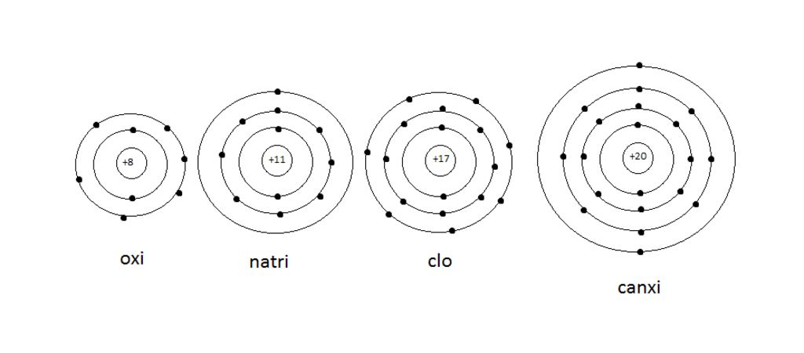 | 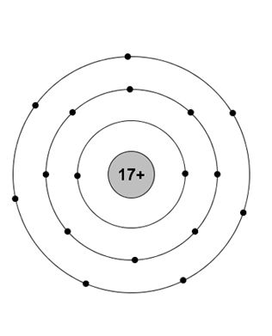
  Nguyên tử Na | Nguyên tử Cl
3 |  | a. 2CuS + 3O₂ 2CuO + 2SO₂  b. Al₄C₃ + 12H₂O 3CH₄ + 4Al(OH)₃  c. 2Fe(OH)₃ + 3H₂SO₄ Fe₂(SO₄)₃ + 6H₂O  d. C₄H₁₀O + 6O₂ 4CO₂ + 5H₂O  e. 8Al + 15H₂SO₄ (đặc, nóng) 4Al₂(SO₄)₃ + 3H₂S + 12H₂O  f. 4Mg + 10HNO₃ 4Mg(NO₃)₂ + NH₄NO₃ + 3H₂O  g. C_{n}H_{2n+1} COOC_{m}H_{2m+1}+O₂  CO₂ + H₂O  h. Al + HNO₃  Al(NO₃)₃ + 3N_{x}O_{y} + H₂O | 2.0
4 | 1 | PTHH: CuO + H₂ Cu + H₂O (2)  Fe₂O₃ + 3H₂ 2Fe + 3H₂O (3)  Hỗn hợp kim loại gồm: x mol Cu và 2y mol Fe  Fe + H₂SO₄ FeSO₄ + H₂ (4)  Kim loại màu đỏ không tan là Cu => (mol) | 0.5
 |  | Theo PTHH (2), => (mol) => (gam)  Vậy: ; | 0.5
 | 2 | Đặt (mol); (mol)  => (1)  PTHH: 2KMnO₄ K₂MnO₄ + MnO₂ + O₂ (2)  (mol) x 0,5x  2KClO₃ 2KCl + 3O₂ (3)  (mol) y 1,5y  Khối lượng chất rắn giảm chính là khối lượng của khí oxi sinh ra  => (mol) | 0.5
 |  | Theo PTHH (2) và (3) => (4)  Giải PT (1) và (4) ta được :  => | 0.5
5 | 1a | (g/mol)  Gọi: (mol) ; (mol)  Ta có: ⬄ => | 0.5
 | b | (mol) => =>  PTHH: 2H₂ + O₂ 2H₂O  (mol) 0,2 0,1 0,2  Theo PTHH: (mol) => (gam) | 0.5
 | 2 | (mol); (mol)  PTHH: 2M + 2H₂O 2MOH + H₂  Theo PTHH: (mol) | 0.5
 |  | Ta có: =>  Vì M là kim loại hóa trị I, tan được trong nước, M là Li | 0.5
6 | 1 | Ở điều kiện thích hợp, chất tác dụng được với oxi gồm: K, Cu, SO₂, C₄H₁₀  PTHH: 4K + O₂ 2K₂O  2Cu + O₂ 2CuO  2SO₂ + O₂ 2SO₃  2C₄H₁₀ + 13O₂ 8CO₂ + 10H₂O | 0.5
 |  | Ở điều kiện thích hợp, chất tác dụng được với hidro gồm: Fe₃O₄  PTHH: Fe₃O₄ + 4H₂ 3Fe + 4H₂O  Ở điều kiện thích hợp, chất tác dụng được với nước gồm: K, CaO, SO₂  PTHH: 2K + 2H₂O 2KOH + H₂  CaO + H₂O Ca(OH)₂  SO₂ + H₂O H₂SO₃ | 0.5
 | 2 |  | 0.5
  Oxit bazơ | Bazơ tương ứng
  Na₂O | NaOH
  BaO | Ba(OH)₂
  Fe₂O₃ | Fe(OH)₃
  R₂O_{n} | R(OH)_{n}
 |  |  | 0.5
  Axit | Oxit axit tương ứng
  H₂CO₃ | CO₂
  H₂SO₄ | SO₃
  H₃PO₄ | P₂O₅
  HNO₃ | N₂O₅
7 | a | PTHH: 4FeS₂ + 11O₂ 8SO₂ + 4Fe₂O₃  Fe₂O₃ + 3H₂ 2Fe + 3H₂O | 0.5
 | b | (tấn)  Ta có sơ đồ  FeS₂ Fe₂O₃ Fe  (tấn) 120 56 | 0.5
 |  | Theo sơ đồ: (tấn) | 0.5
 |  | Vậy: | 0.5
8 | a | PTHH: CH₄ + 2O₂ CO₂ + 2H₂O  2C₂H₂ + 5O₂ 4CO₂ + 2H₂O  C₂H₄ + 3O₂ 2CO₂ + 2H₂O  2C₃H₆ + 9O₂ 6CO₂ + 6H₂O  C₄H₁₀ + 13O₂ 8CO₂ + 10H₂O | 0.5
 |  | (mol)  BTNT (C): (mol) => (gam) | 0.5
 |  | (mol)  BTNT (H): (mol) => (gam) | 0.25
 |  | (gam) | 0.25
 | b | (mol) => (g/mol) | 0.5
9 |  | Đặt (mol) => (mol); (mol)  Ta có: => và | 0.5
 |  | Lại có:  => => (*) | 0.5
 |  | Gọi n là hóa trị của X khi tác dụng với axit HCl; (mol)  PTHH: 2X + 2nHCl 2XCl_{n} + nH₂  Theo PTHH, (mol) | 0.5
 |  | Từ (*) => =>  Với n = 2 => X = 24 (Mg); Y = 27 (Al); Z = 56 (Fe) | 0.5
10 | a | Khí X là O₂  Chọn hai chất tương ứng với chất rắn A là: KMnO₄và KClO₃  2 KClO₃ 2KCl + 3O₂  2 KMnO₄ K₂MnO₄ + MnO₂ + O₂ | 0.5
 | b | Ống nghiệm (1) được lắp nghiêng với miệng ống nghiệm thấp hơn đáy ống nghiệm để tránh cho hơi nước (do trong KMnO₄: KClO₃ bị ẩm) ngưng tụ trên thành ống nghiệm chảy ngược lại ống nghiệm, làm vỡ ống nghiệm. | 0.5
 | c | Kết thúc thí nghiệm, ta phải tháo rời ống dẫn khí ra khỏi ống nghiệm (1) sau đó mới được tắt đèn cồn vì nếu để ống dẫn khí mà tắt đèn cồn thì áp suất trong ống nghiệm giảm rất nhanh, làm cho nước sẽ qua ống dẫn khí tràn vào ống nghiệm gây vỡ ống nghiệm( do ống nghiệm còn nóng) | 0.5
 | d | Giá thí nghiệm, đèn cồn, ống nghiệm, nút cao su, dây dẫn khí, chậu thuỷ tinh  Chú ý: Kể tên được 3 – 4 dung cụ cho 0.25;  5 – 6 dụng cụ cho 0,5;  1 – 2 dụng cụ không cho điểm. | 0.5

Chú ý: HS làm cách khác nhưng đúng vẫn cho điểm tối đa.

